重要气象信息专报

 9－11日我县有连续较强降雨

 （暴雨IV级预警）

一、天气趋势

受低涡切变持续影响，预计8日夜间到11日白天，我县有连续较强降雨。过程累计雨量30～80毫米，局地100～130毫米；最大小时雨量15～40毫米。降雨时伴有短时强降水、局地阵性大风、雷电等强对流天气。

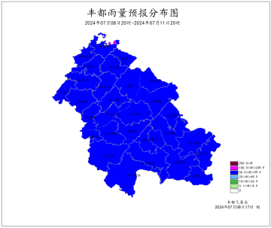

7月8日20时－11日20时累计雨量预报分布图（单位：毫米）

具体预报如下：

8日夜间到9日白天，中雨、局地大雨，气温26～31℃，高山区，气温18～21℃。

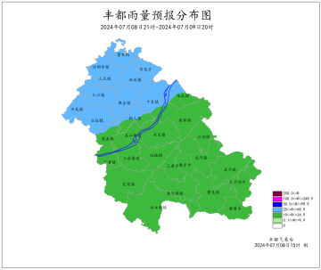

7月8日20时－9日20时累计雨量预报分布图（单位：毫米）

9日夜间到10日白天，中雨、局地大雨，气温26～32℃，高山区，气温17～22℃。

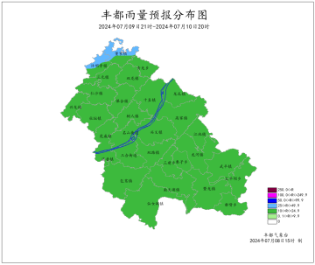

7月9日20时－10日20时累计雨量预报分布图（单位：毫米）

10日夜间到11日白天，大雨，气温25～28℃，高山区，气温16～18℃。

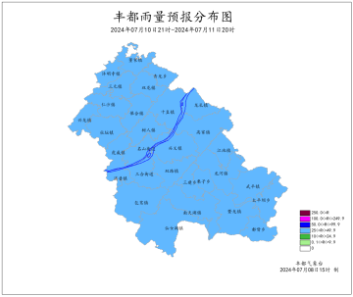

7月10日20时－11日20时累计雨量预报分布图（单位：毫米）

二、暴雨灾害风险等级预报

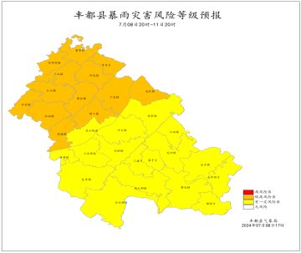

7月8日20时－11日20时暴雨灾害风险等级预报图

较高风险区：三元镇、许明寺镇、董家镇、青龙乡、双龙镇、仁沙镇、兴龙镇、保合镇、社坛镇、十直镇、树人镇、虎威镇、龙孔镇。

有一定风险区：名山街道、三合街道、湛普镇、兴义镇、暨龙镇、南天湖镇、仙女湖镇、三建乡、栗子乡、龙河镇、江池镇、武平镇、太平坝乡、都督乡、包鸾镇、双路镇、高家镇。

三、中小河流涨水风险提示

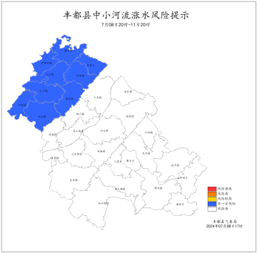

7月8日20时－11日20时中小河流涨水风险提示

有一定风险区：仁沙镇、许明寺镇、三元镇、董家镇、双龙镇、青龙乡、保合镇、兴龙镇、社坛镇。

四、地质灾害气象风险预警

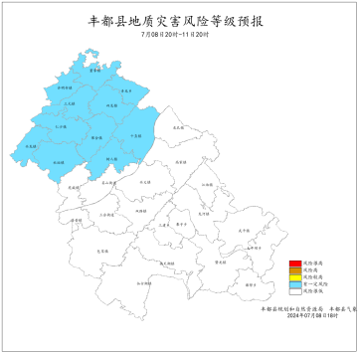

7月8日20时－11日20时地质灾害气象风险预警图

有一定风险区：兴龙镇、社坛镇、仁沙镇、三元镇、许明寺镇、董家镇、双龙镇、青龙乡、十直镇、保合镇、树人镇。

五、重点关注

1．此次过程持续时间长，致灾风险高，提请加强防范强降水引发的中小河流洪水、山洪、滑坡、泥石流、崩塌、城乡积涝等次生灾害。

2．关注雷雨大风、短时强降水、雷电等强对流天气对交通、建筑、危化、矿山、旅游等行业领域安全生产可能带来的不利影响，提请加强防范。

3．沿江乡镇及时关注雨情水情变化，做好过境洪水防范应对工作。